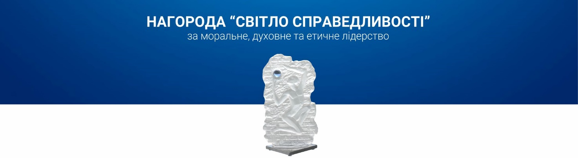

Програма церемонії вручення нагороди «Світло Справедливості»

14 грудня 2018 року
Національний музей Тараса Шевченка
м. Київ, бул. Т. Шевченка, 12

16.30 | Реєстрація
17.00 | Початок церемонії. Розповідь про нагороду та лауреатів попередніх років. Фільм про Анастасію Шкільник та її батька /владика Борис Ґудзяк/
17.25 | Офіційне оголошення цьогорічного лауреата, процедури обрання
17.30 | Фільм про цьогорічного лауреата. Вручення нагороди  /владика Борис Ґудзяк/
17.35 | Інавгураційна промова лауреата
17.50 | Музичний виступ гурту «Квартет Якова Цвєтінського»
18.00 | Круглий стіл «Моральні виклики сучасного лідерства»
19.00–19.30 | Музичний виступ гурту «Квартет Якова Цвєтінського»  Фуршет. Неформальне спілкування

